**团体标准**

**《松嫩草地适宜载畜量的测算方法》**

**编制说明**

《松嫩草地适宜载畜量的测算方法》团标制定组

二〇二五年五月

1. **任务来源及标准制定背景**

**1. 任务来源**

本技术规程由东北师范大学、黑龙江省农业科学院草业研究所和中国农业科学院草原研究所联合申报，在国家重点研发计划“草甸草原智慧修复与生态—生产功能协同提升技术及示范”的资助和支持下完成。

**2. 标准制定背景**

草地是重要的优质畜产品和畜牧业基地，是提供生态系统服务功能和维持生物多样性的重要保障，也是国家生态安全的重要屏障。然而，近几十年来，由于不合理的人为利用（放牧和刈割等）与日益剧烈的气候变化影响，我国仍有70%的草地处于不同程度的退化，草地生产功能始终维持在较低水平，生态服务功能也未能充分发挥，进而影响我国的食物安全与生态安全，严重制约着牧区的社会经济可持续发展。国务院2021年颁发的《关于加强草原保护修复的若干意见》（国办发〔2021〕7号）要求“牧区要以实现草畜平衡为目标，优化畜群结构，控制放牧牲畜数量，提高科学饲养和放牧管理水平，减轻天然草原放牧压力”。2023年中央一号文件特别强调“深入推进草原畜牧业转型升级，合理利用草地资源”维持草原牧区的草畜平衡，实现生产-生态协同提升，亟需研发草地适宜载畜量和合理畜群结构的确定方法。因此，制定草地家畜适宜载畜量测算技术规程，对于实现草地的精准放牧管理，加快畜牧业转型升级和草牧业发展具有重要意义。

松嫩草地是我国重点牧区之一，其产草量是我国重点牧区平均产草量的1.5倍，是我国重要的草地畜牧业生产基地。在过去的几十年里，除自然因素外，过度放牧在很大程度上导致了东北区70％以上草原出现不同程度的“三化”问题，且草地“三化”问题日趋严重。草地资源得不到合理利用，最终严重制约了东北区草地畜牧业生产的发展。因此，松嫩草地的合理利用对当地畜牧业的发展和生态环境的保护起着至关重要的作用。松嫩草地畜牧业长期面临草地资源持续减少和草地生态功能不断降低的严峻问题。我国在现有的畜牧业科技成果中，其运用于实践的成果转化率仅占 15%～20%左右。而到目前为止，松嫩草地合理的载畜量，放牧草地利用模式研究较少，可用于指导放牧草地生产实践的技术规程较少，草地利用粗放，管理极其落后。

本项目基于长期松嫩草地放牧实验研究，结合家畜营养需求和草地生产力季节性动态变化平衡，提出松嫩草地适宜载畜量的测算方法，能够为松嫩草地可持续利用提供技术支撑，也能够现代草牧业的草地精准管理奠定科学基础。本文件适用于测算松嫩草地的适宜载畜量，主要技术内容包括确定草地适宜利用率、确定放牧时间、测定牧草产量、测算家畜采食量、测算草地不同季节载畜量、确定草地适宜载畜量。

1. **主要工作过程**

**1. 预研阶段**

研究团队围绕草地放牧家畜适宜载畜量进行大量的文献资料查阅，并对国家标准、行业标准、地方标准和国外先进标准进行联机检索工作。通过收集、整理和分析国内外在该研究领域的相关技术资料，通过大量的试验、验证工作，在参照国内相关标准规范、规定的基础上形成了本标准的可行性报告。

**2. 立项阶段**

根据《关于征集2025年北京华夏草业产业技术创新战略联盟团体标准制定项目的通知》中相关要求，东北师范大学牵头组建标准草案起草工作组，认真学习标准化工作导则及相关文件，认真总结课题组的已有成果，讨论决定并提交“松嫩草地适宜载畜量的测算方法”团体标准的制修订项目建议书和标准草案至北京华夏草业产业技术创新战略联盟秘书处，申请立项。

北京华夏草业产业技术创新战略联盟组织召开团体标准评审会，并于4月21日发布《北京华夏草业产业技术创新战略联盟关于2020年第二批团体标准立项的通知》，同意立项。

**3. 起草阶段**

标准起草小组人员认真学习《联盟团体标准制修订管理办法》等文件，对团体标准的格式、内容、术语表达方式等进行了深入学习，通过研究团队多年来承担科研项目的经验和检测技术积累，结合大量的调研资料，严格遵循GB/T 1.1-2009《标准化工作导则》和GB/T 20001.4-2015《标准编写规则第4部分试验方法标准》所规定的标准编写要求和格式起草了《松嫩草地适宜载畜量的测算方法》文本和编制说明征求意见稿，提交至北京华夏草业产业技术创新战略联盟秘书处。

1. **标准编制原则和主要技术内容确定的依据**

**1. 标准编制原则**

按照GB/T 1.1-2009 《标准化工作导则 第1部分：标准的结构和编写》的要求和规定编写本标准内容。本标准制定过程中，始终遵循密切联系生产实践，确保标准具有较强的科学性、可操作性，坚持促进行业规范发展的基本原则，以科学性、实用性、先进性作为编制标准的指导思想，在文字结构上力求严谨、简洁、科学；在技术内容上力求涵盖松嫩草地适宜载畜量测算方法的关键环节。

制定过程中除了认真总结多年来的试验研究结果外，还参阅和汲取了国内相关标准的经验和条款，符合松嫩草地适宜载畜量测算方法的生产实际，达到内容全面、技术含量高、操作性强的要求。该标准与现行法律法规无冲突，并保证了对该标准最新版本的引用。

**2. 主要技术内容确定的论据**

（1）适用范围

本标准基于松嫩草地长期放牧实验技术结果以及相关文献资料制定的。本标准规定了确定适宜利用率、测定牧草产量、测算家畜采食量、确定家畜可食牧草种类、测算家畜可食牧草产量和测算适宜载畜量等技术内容。本标准适用于测算牛羊等家畜在松嫩草地上的适宜载畜量。

（2）规范性引用文件

本标准制定时，参照了《天然草地合理载畜量的计算》（NY/T 635—2015）、《草地资源调查技术规程》（NY/T 2998—2016）、《草地家畜最适采食强度测算方法》（NY/T 41292—2022）和《天然、半天然草地牛羊混合放牧技术规程》（DB/T 2948—2018）。

（3）术语与定义

本标准中出现的术语和定义依据国内外相关文献资料，结合标准起草组的研究结果和实践应用经验，最后经参编人员讨论确定了本标准的术语为“载畜量、适宜载畜量、草地适宜利用率、可食牧草、家畜采食量和食性选择指数”，并给出相应定义。

（4）主要技术指标确定的依据

本技术规程主要起草单位东北师范大学自2000起开展放牧生态学研究，先后承担国家自然科学基金面上项目（“家畜采食行为对草地植被结构格局与组织转化的影响”、“草原放牧系统的优化放牧理论研究”、“不同生境放牧选择下羊草的适应进化机制研究”、“放牧绵羊的食性选择及行为机制和草地植物多样性与草食动物的互作关系”）、国际合作项目（“放牧生态系统多营养级生物多样性维持机制：基于级联效应的研究”）和重点项目（“草食动物采食调节下的草地多营养级生物多样性关系及其生态功能”）；农业行业基础专项（“东北松嫩草地承载力与家畜配置”、“东北牧区家庭牧场资源优化配置技术模式试验与示范”）和国家重点研发计划（“草甸草原智慧修复与生态-生产功能协同提升技术及示范”）等项目，产出系列理论和技术成果。

**相关研究论文：**

1. Deli Wang, Masato Yayota, Yokiko Nishimitui et al. 2000. Comparison of sward vegetation and soil nitrogen between pre-and post-snow cover on intensive grazinglands. Grassland Science 46(2): 121-126.

2. 刘颖, 王德利, 王旭等.2001. 不同放牧强度下羊草草地三种禾草叶片再生动态研究. 草业学报 10(4): 40-46.

3. 王旭, 王德利, 刘颖等. 2002. 不同放牧率下绵羊的采食量与食性选择研究. 东北师大学报34(1) : 36-40.

4. 王旭, 王德利, 刘颖等. 2002. 羊草草地生长季放牧山羊采食量和食性选择. 生态学报 22(5): 661-667.

5. 刘颖, 王德利, 王旭等. 2002. 放牧强度对羊草草地植被特征的影响. 草业学报 11(2): 22-28.

6. 刘颖, 王德利, 王旭等. 2002. 放牧后羊草和芦苇叶组织转化的比较. 应用生态学报 13(5): 573-576.

7. 王德利, 滕星, 王涌鑫等. 2003. 放牧条件下人工草地植物高度的异质性变化. 东北师大学报35(1): 102-109.

8. 刘颖, 王德利, 韩士杰等. 2004. 放牧强度对羊草草地植被再生性能的影响. 草业学报 13(6): 39-44.

9. 滕星, 王德利, 程志茹等. 2004. 不同放牧强度下绵羊采食方式的变化特征. 草业学报13(2): 67-72.

10. 王岭, 王德利. 2007. 放牧家畜食性选择机制研究进展. 应用生态学报 18(1): 205-211.

11. 宫海静, 王德利. 2006. 草地放牧系统优化模型的研究. 草业学报 15(6): 1-8.

12. 周艳春, 王德利, 巴雷等. 2007. 草地斑块面积对肉牛采食行为的影响. 草地学报 15(6): 613-616.

13. Deli Wang, Jian Fang, Fu Xing et al. 2008. Alfalfa as a supplement of dried cornstalk diets: Associate effects on intake, digestibility, nitrogen metabolisation, rumen environment and hematological parameters in sheep. Livestock Science 113(1): 87-97.

14. Jun Liu, Chao Feng, Deli Wang et al. 2015. Impacts of grazing by different large herbivores in grassland depend on plant species diversity. Journal of Applied Ecology 52: 1053-1062.

15. Zhiming Yang, Yunbo Wang, Xia Yuan et al. 2017. Forage intake and weight gain of ewes is affected by roughage mixes during winter in northeastern China. Animal Science Journal 88: 1058-1065.

16. Ling Wang, Manuel Delgado-Baquerizo, Deli Wang et al. 2019. Diversifying livestock promotes multidiversity and multifunctionality in managed grasslands. PNAS, 116(13): 6187-6192.

**相关技术标准：**

1. 农业行业标准：王德利、刘鞠善、王岭、钟志伟、朱慧、孙伟. 2022. 草地家畜最适采食强度测算方法. 2022.7.11. NY/T 4129—2022

2. 地方标准：王德利、刘鞠善、王岭. 2018. 天然、半天然草地混合放牧利用技术规程. 2018.12.26. DB/22T 2948—2018

3. 团体标准：王德利、 杨智明、刘鞠善、王岭、韩国栋. 2020. 不同退化程度松嫩草地合理利用技术规程.2020.11.29. T/HXCY 031031—2020. 北京华夏草业产业技术创新战略联盟

4. 团体标准：王德利、潘多锋、德科加、刘鞠善、李心诚. 2020. 高寒草甸暖季牧场牦牛藏羊混合放牧技术规程.2020.11.29. T/HXCY 029—2020. 北京华夏草业产业技术创新战略联盟

5. 团体标准：王德利、刘军、宫海静、刘鞠善、王明玖、朱慧、韩丁. 2020. 松嫩草地动态放牧率测算方法.2020.11.29. T/HXCY 030—2020. 北京华夏草业产业技术创新战略联盟

6. 团体标准：刘鞠善、杨智明、王德利、王岭、孙伟、孙海霞、孙金艳、钟志伟. 2020. 松嫩草地绵羊放牧-舍饲技术规程.2020.11.29. T/HXCY 032—2020. 北京华夏草业产业技术创新战略联盟

标准起草工作组的研究基础及相关文献资料，为本标准的完成提供了坚实的技术支持。具体技术指标确定依据如下：

**① 测定草地牧草产量**

该部分包括测算草地牧草总产量、测算家畜对牧草的食性选择指数、确定家畜可食牧草种类和测算草地可食牧草产量。

**关于测算草地牧草总产量，**已有行业标准《草地资源调查技术规程》（NY/T 2998—2016）给出了规定，在此直接引用。主要是引用了NY/T 2998中“7.4.1.2样方测定”的样方测定方法。

**关于测算家畜对牧草的食性选择指数，**已有行业标准《草地家畜最适采食强度测算方法》（NY/T 41292—2022）给出了规定，在此直接引用。基于研究团队研究结果及相关文献资料给出松嫩草地主要牧草的食性选择指数。

该方法参考了《Foraging strategies of grazing animals》（Laca, Demment, 1996）、《不同放牧季节绵羊的食性及食物多样性与草地植物多样性间的关系》（汪诗平, 生态学报, 2000, 20(6): 951-957）和《羊草草地生长季放牧山羊采食量和食性选择》（王旭等, 生态学报, 2002, 22(5): 661-667）文中计算方法。

此外，项目团队在松嫩草地上开展了多年的放牧家畜采食行为及食性选择方面的研究。主要的结果为：绵羊有较强的食性选择，主要植物的可食性顺序大致分为4个等级：罗布麻、虎尾草 > 全叶马兰、芦苇、寸草苔和碱地蒲公英 > 小花碱茅、羊草和狗尾草 > 西伯利亚蓼，即嗜食、可食、可食和厌食4类（表1）。绵羊对各种植物的选择性指数随放牧季节和放牧率的不同而发生变化。

表1 绵羊对不同植物物种的食性选择指数

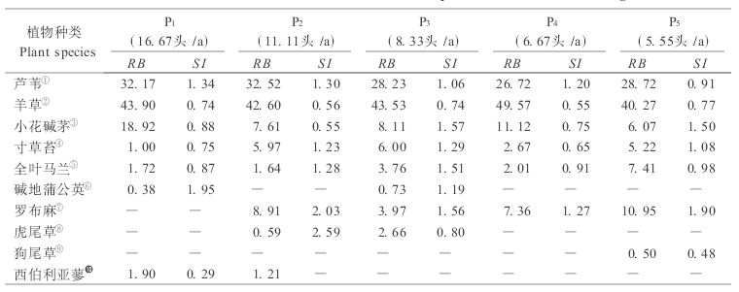

山羊的食物组成与各种植物在群落中的相对生物量和高度呈显著或极显著的正相关，而与密度相关性不大。春夏季山羊食物多样性指数较草地群落的高，而秋季相差不大；总体上山羊食物多样性指数以秋季较低，正好与草地群落的相反。

放牧黄牛选择在高度较高、密度低、生物量高的斑块采食。可食牛鞭草、全叶马兰、罗布麻和芦苇，避弃羊草，选择在牛鞭草、全叶马兰、罗布麻和芦苇密度和生物量高，而羊草密度和生物量低的斑块采食（表2）。放牧黄牛同时存在停留采食（win-stay）和移动采食（win-shift）两种采食策略。

表2 牛对不同植物物种选择性采食差异

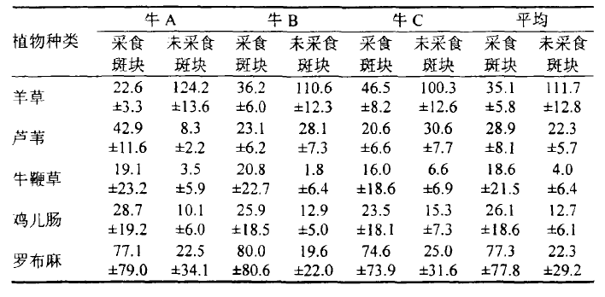

**关于家畜可食牧草的确定方法，**确定食性选择指数大于0.5的牧草物种为家畜可食牧草。该方法参考了文献《内蒙古典型草原三种家畜采食量和食性选择的研究》（李艳龙等. 草地学报, 2018, 26(5): 1091-1096）一文中表1关于根据食性选择指数判定家畜可食牧草。

另外，项目团队应用该方法即食性选择指数确定了青藏高原高寒草甸牦牛、藏绵羊和草原毛虫可食的牧草种类（图1）。

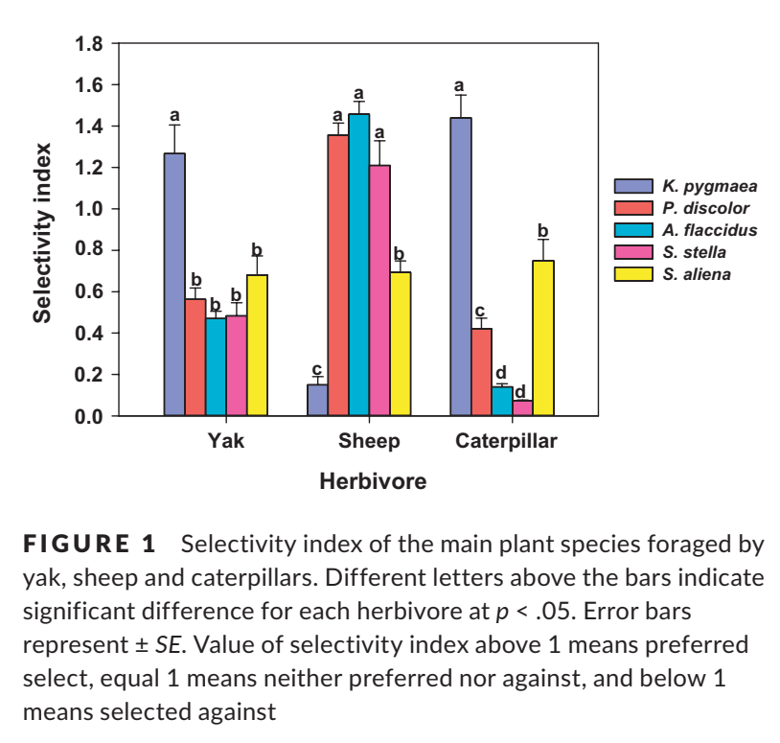

图1高寒草甸上不同草食动物的食性选择（Pan 等，2019）

**② 测定家畜总采食量**

家畜采食量可以采用多种方法进行测算，操作性较强的方法包括家畜采食行为观测和家畜体重测算。

家畜采食行为的采食量测算方法主要文献《内蒙古典型草原三种家畜采食量和食性选择的研究》（李艳龙等. 草地学报, 2018, 26(5): 1091-1096）。另外，项目团队的诸多实验（Wang等, 2010; Wang等, 2011）也采用该方法即笼罩法测定家畜总采食量和对某种牧草的采食量。利用该方法精确刻画出绵羊和牛对松嫩草地牧草的总采食量（表3）和不同类群牧草的采食量（表4）。

表3 绵羊和牛对松嫩草地牧草的总采食量（单位：g/m2）

|  |  |  |  |  |  |  |  |  |  |
| --- | --- | --- | --- | --- | --- | --- | --- | --- | --- |
|  | 绵羊 | | | |  | 牛 | | | |
|  | 6月 | 7月 | 8月 | 平均 |  | 6月 | 7月 | 8月 | 平均 |
| 总采食量 | 49.1 | 46.5 | 42.8 | 46.1 |  | 34.8 | 43.9 | 36.2 | 38.3 |

（注：数据来自2010年本项目团队野外实验结果）

表4 绵羊和牛对松嫩草地不同类群牧草的采食量（单位：g/m2）

|  |  |  |  |  |  |  |  |  |  |
| --- | --- | --- | --- | --- | --- | --- | --- | --- | --- |
|  | 绵羊 | | | |  | 牛 | | | |
|  | 6月 | 7月 | 8月 | 平均 |  | 6月 | 7月 | 8月 | 平均 |
| 禾本科 | 8.2 | 6.2 | 11.6 | 8.7 |  | 19.2 | 22.4 | 18.5 | 20.0 |
| 豆科 | 15.6 | 18.4 | 12.8 | 15.6 |  | 4.5 | 6.2 | 8.1 | 6.3 |
| 杂类草 | 25.3 | 21.9 | 18.4 | 21.9 |  | 11.1 | 15.3 | 9.6 | 12.0 |

（注：数据来自2010年本项目团队野外实验结果）

此外，基于《NRC（美国国家研究委员会）营养标准》和《动物营养学》等文献资料，以及农业行业标准《肉牛饲养标准》（NY/T 815-2004）、《奶牛饲养标准》（NY/T 34-2004）和《肉羊饲养标准》（NY/T 816-2004），可以根据家畜体重测算采食量（表5和表6）。

表5 奶牛和肉牛体重及采食量

|  |  |  |  |  |  |  |  |  |  |  |  |  |  |  |
| --- | --- | --- | --- | --- | --- | --- | --- | --- | --- | --- | --- | --- | --- | --- |
| 奶牛 | | | | | | | |  | 肉牛 | | | | | |
| 生长公牛 | | 生长母牛 | | 成年母牛 | | 种公牛 | |  | 生长肥育牛/  生长母牛 | | 妊娠母牛 | | 哺乳母牛 | |
| 体重  （kg） | 采食量  （kg） | 体重  （kg） | 采食量  （kg） | 体重  （kg） | 采食量  （kg） | 体重  （kg） | 采食量  （kg） |  | 体重  （kg） | 采食量  （kg） | 体重（kg） | 采食量  （kg） | 体重（kg） | 采食量  （kg） |
| 70 | 1.2 | 70 | 1.22 | 350 | 5.02 | 500 | 7.99 |  | 150 | 3.91 | 300 | 6.60 | 300 | 7.17 |
| 80 | 1.4 | 80 | 1.35 | 400 | 5.55 | 600 | 9.17 |  | 175 | 4.29 | 350 | 7.15 | 350 | 7.72 |
| 90 | 1.5 | 90 | 1.45 | 450 | 6.06 | 700 | 10.29 |  | 200 | 4.66 | 450 | 8.19 | 400 | 8.25 |
| 100 | 1.6 | 100 | 1.62 | 500 | 6.56 | 800 | 11.37 |  | 225 | 5.02 | 500 | 8.86 | 450 | 8.76 |
| 125 | 1.9 | 125 | 1.89 | 550 | 7.04 | 900 | 12.42 |  | 250 | 5.37 | 550 | 9.17 | 500 | 9.26 |
| 150 | 2.2 | 150 | 2.21 | 600 | 7.52 | 1000 | 13.44 |  | 275 | 5.72 |  |  | 550 | 9.74 |
| 175 | 2.5 | 175 | 2.48 | 650 | 7.98 | 1100 | 14.44 |  | 300 | 6.06 |  |  |  |  |
| 200 | 2.7 | 200 | 2.70 | 700 | 8.44 | 1200 | 15.42 |  | 325 | 6.39 |  |  |  |  |
| 250 | 3.2 | 250 | 3.20 | 750 | 8.89 | 1300 | 16.37 |  | 350 | 7.00 |  |  |  |  |
| 300 | 3.7 | 300 | 3.69 |  |  | 1400 | 17.31 |  | 375 | 7.03 |  |  |  |  |
| 350 | 4.1 | 350 | 4.14 |  |  |  |  |  | 400 | 7.36 |  |  |  |  |
| 400 | 4.5 | 400 | 4.55 |  |  |  |  |  | 425 | 7.66 |  |  |  |  |
| 450 | 5.0 | 450 | 5.00 |  |  |  |  |  | 450 | 7.98 |  |  |  |  |
| 500 | 5.4 | 500 | 5.40 |  |  |  |  |  | 475 | 8.29 |  |  |  |  |
| 550 | 5.8 | 550 | 5.80 |  |  |  |  |  | 500 | 8.59 |  |  |  |  |
| 600 | 6.2 | 600 | 6.20 |  |  |  |  |  |  |  |  |  |  |  |

表6 肉羊体重及采食量

|  |  |  |  |  |  |  |  |  |  |  |  |
| --- | --- | --- | --- | --- | --- | --- | --- | --- | --- | --- | --- |
| 生长肥育羔羊 | | 育成母羊 | | 育成公羊 | | 育肥羊 | | 妊娠母羊 | | 泌乳母羊 | |
| 体重  （kg） | 采食量  （kg） | 体重  （kg） | 采食量  （kg） | 体重  （kg） | 采食量  （kg） | 体重  （kg） | 采食量  （kg） | 体重  （kg） | 采食量  （kg） | 体重  （kg） | 采食量  （kg） |
| 4 | 0.12 | 25 | 0.8 | 20 | 0.9 | 20 | 1.0 | 40 | 1.8 | 40 | 2.0 |
| 6 | 0.13 | 30 | 1.0 | 25 | 1.0 | 25 | 1.1 | 45 | 1.9 | 50 | 2.2 |
| 8 | 0.16 | 35 | 1.2 | 30 | 1.1 | 30 | 1.2 | 50 | 2.0 | 60 | 2.4 |
| 10 | 0.24 | 40 | 1.4 | 35 | 1.2 | 35 | 1.3 | 55 | 2.1 | 70 | 2.6 |
| 12 | 0.32 | 45 | 1.5 | 40 | 1.3 | 40 | 1.4 | 60 | 2.2 |  |  |
| 14 | 0.40 | 50 | 1.6 | 45 | 1.3 | 45 | 1.5 | 65 | 2.3 |  |  |
| 16 | 0.48 |  |  | 50 | 1.4 | 50 | 1.6 | 70 | 2.4 |  |  |
| 18 | 0.56 |  |  | 55 | 1.5 |  |  |  |  |  |  |
| 20 | 0.64 |  |  | 60 | 1.6 |  |  |  |  |  |  |
|  |  |  |  | 65 | 1.7 |  |  |  |  |  |  |
|  |  |  |  | 70 | 1.8 |  |  |  |  |  |  |

**③ 测算适宜载畜量**

根据草地可食牧草产量、适宜利用率和家畜日采食量，确定一定时间内单位面积草地上的适宜载畜量。该计算方法主要参照了NY/T 635 天然草地合理载畜量的计算和NY/T 41292 草地家畜最适采食强度测算方法。

**四、采用的国际标准**

无。

**五、与现行法律法规和强制性标准的关系**

本标准与《草原法》（第三十五条、第四十二条）中关于草地利用和保护的相关条款，与《动物防疫条件审查办法》（农业部令2010年第7号）和《中华人民共和国动物防疫法》中的相关条例没有冲突。

**六、重大分歧意见的处理经过和依据**

无。

**七、标准作为强制性或推荐性标准的意见**

建议将本标准作为推荐性标准发布实施，并加强标准的宣贯。

**八、贯彻标准的要求和措施建议**

1. 本标准属于北京华夏草业产业技术创新战略联盟团体标准，为成功实施松嫩草地绵羊放牧-舍饲技术，应认真执行本标准的相关技术要求。

2. 应加强对标准的宣传、讲解和技术指导，促进实施者熟练掌握标准中的技术规范，保证本标准的广泛推广应用。

3. 随着科技发展，本标准中的技术规范势必会出现过时的情况，也会出现新的技术要求，因此本标准执行过程中要不断对内容进行修订和补充。

4. 希望应用本标准的单位在使用过程中对其中出现的问题和不足给予反馈，以便再进行修订和补充。

5. 组织学习团体标准，加大对标准的宣传及贯彻力度，标准委员会作为企业之间的桥梁，做好沟通，推进行业的进一步发展。

**九、废止现行有关标准的建议**

无。

**十、其他应予说明的事项**

无。